锦华融媒智能审校系统V2.0

操 作 手 册

陕西锦华网络科技有限责任公司

2024年1月

1.稿件编辑器内嵌智能校对系统
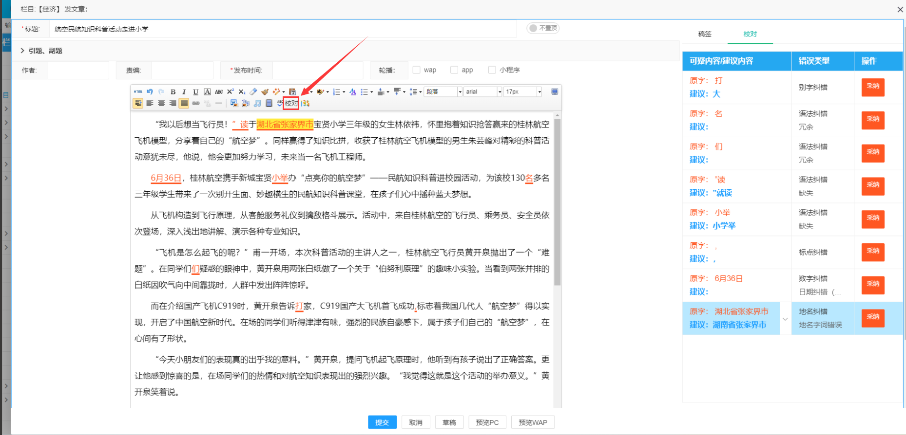
2.对日期、地点、政治术语描述、冗余等多种类型进行纠错
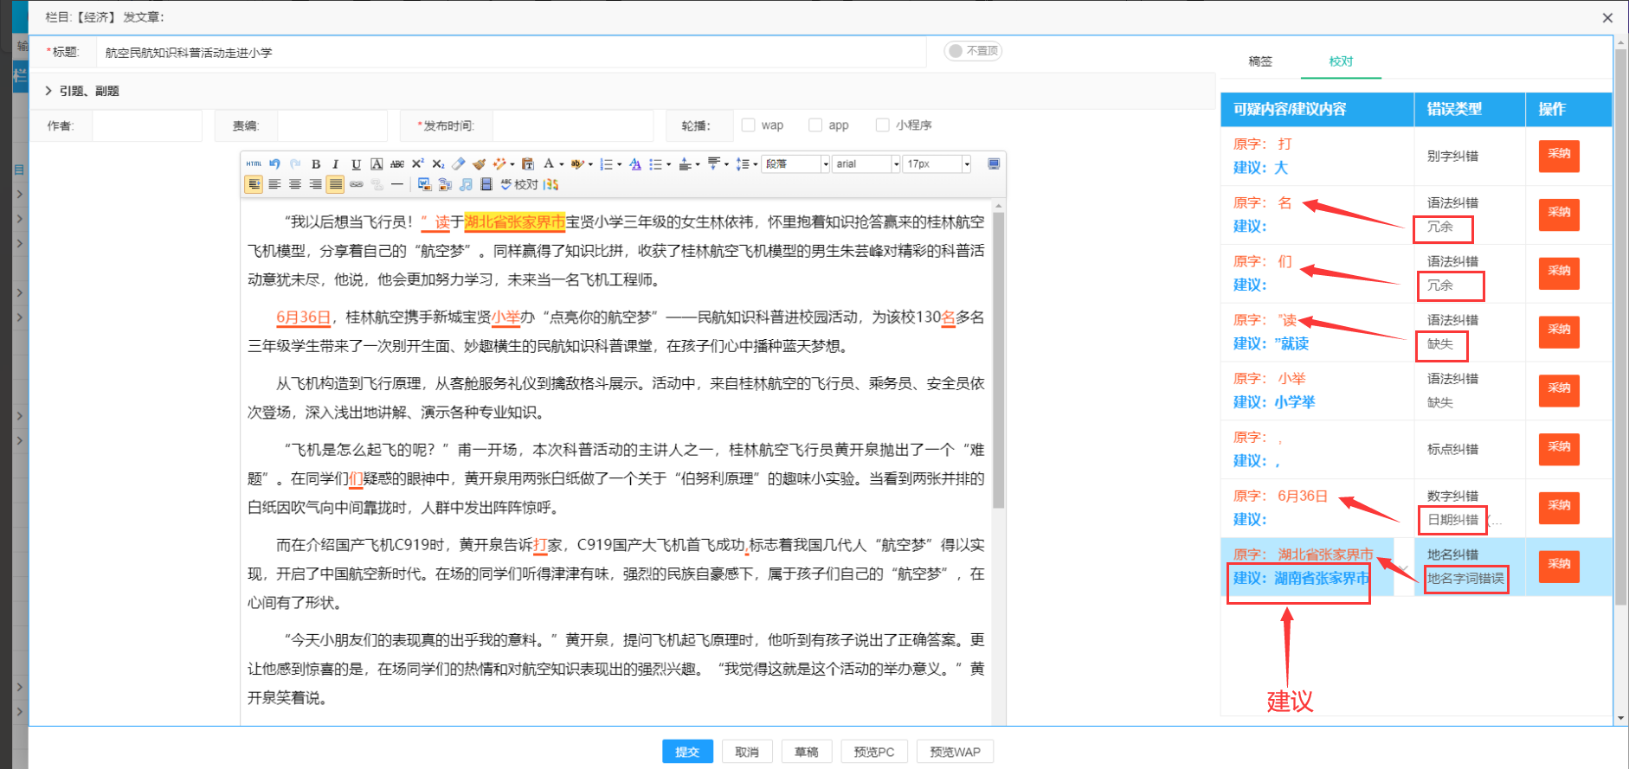
3.点击采纳，可将编辑器中错误词语内容修改为建议的内容
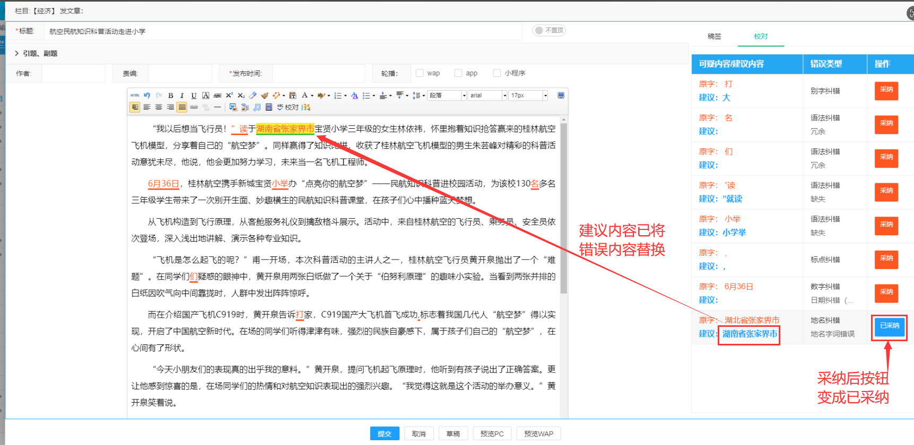

4.支持自定义设置、删除免审词和敏感词
